气压治疗仪采购项目院内磋商结果公告

广州市妇女儿童医疗中心柳州医院气压治疗仪采购项目(编号：GFELZYY-S2023035）按我院招标管理办法要求于2023年10月7日进行院内磋商。经磋商小组的评选和推荐，并经医院的批准，现将结果公告如下：
- 成交供应商
广西科瑞泽商贸有限公司
- 公告期限
从公告之日起3个工作日内。
- 质疑联系方式
质疑受理机构名称：广州市妇女儿童医疗中心柳州医院招标办
质疑受理机构地址：柳州市鱼峰区博园大道50号8号楼12层
质疑受理机构电话：0772-2803905
质疑受理机构邮箱：gfelzyyzbb@163.com
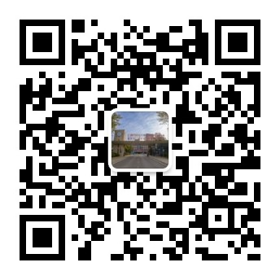
广州市妇女儿童医疗中心柳州医院招标办公室
2023年10月19日

